附件2：
教学单位教务管理人员录入听课评教计划
操作指南

1、登录“昆明理工大学KINGOSOFT高校教务网络管理系统”
2、从“教学考评子系统”进入
3、以设置学年学期为“2014—2015学年第一学期”为例
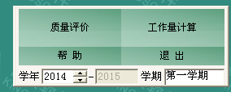

4、点击“质量评价”进入
5、点击“评价设置”-->“设置评价主体成员”
评价主体为“院（系）领导”、选择部门，点击“检索”，全部门教师名单数据显示在左框。
在左侧框中选定听课评教教师名单，拖到右侧框中，即设定了评价主体成员；
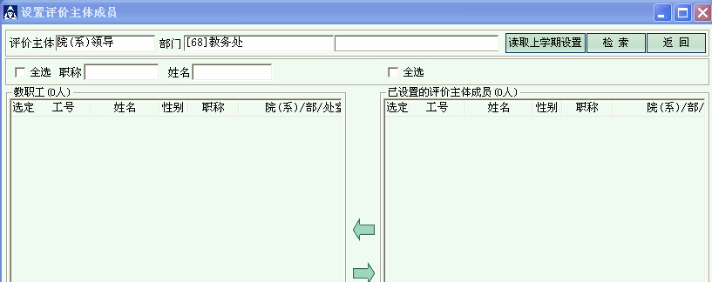

6、返回“教学考评系统-->质量评价”页面
点击“评价设置”-->“设置评价主体成员-->评价范围”进入

“评价主体”为“院（系）领导”
“部门”为×××部门（本部门）
课程“承担单位”为×××部门（本部门）
点击“检索”后，数据显示
在左框中勾选“评价主体成员”中参与评教的老师，在右框中勾选该老师将评教的“评价课程/环节->教师”，拖到下框，即可完成一位领导的评教信息录入。
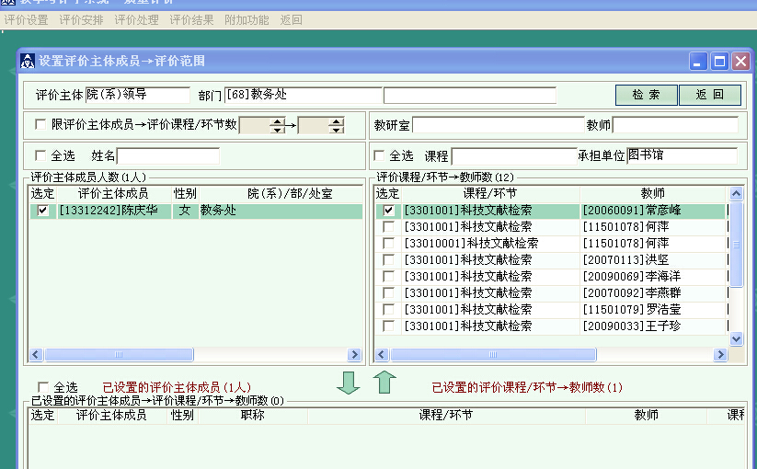

7、各学院数据录入或数据调整完成后，通知教务处教师教学发展中心，由中心刷新数据方可在网上录入评教信息。

